
花园中学信息技术组工作简报
2022年11月

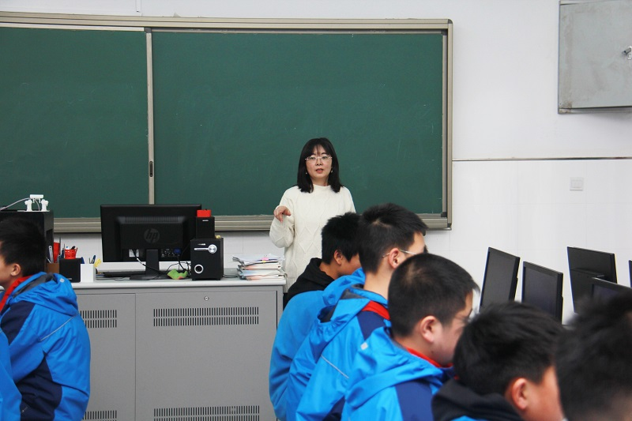

一、裴毓老师和勤业中学联合开课。

二、参加市创意编程大赛网上培训
